20221017python算法前端页面优化项目

页面1：

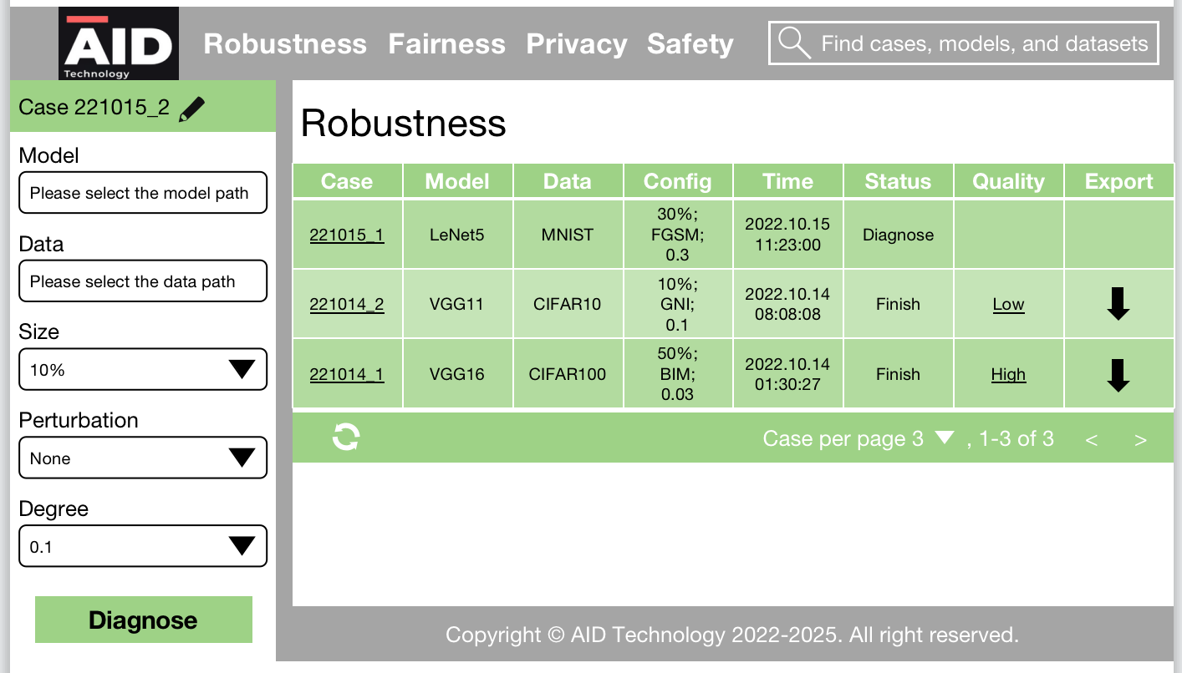

1. 点击左边diagnose按钮后，把相应信息更新到右边表格内，并将相关参数传给后端python代码（同时会保存为文件）；
2. 左边Case后的名字能够进行修改，如果与已有名称（文件）重复，点击Diagnose时会弹出alert；
3. 右边表格需要能够切换每页内容数量以及切换页；
4. 目前用文件系统存储结果，Status一列在刷新(刷新页面或者点击左下角的刷新按钮）时会查找相关文件（文件名为case列），如果存在就更新为Finish，不然还是Diagnose；
5. 点击Case或Quality跳转到页面2；
6. 列Quality为页面2中Summary中Quality的结果；
7. Export的download内容为页面2的右边内容；

页面2:

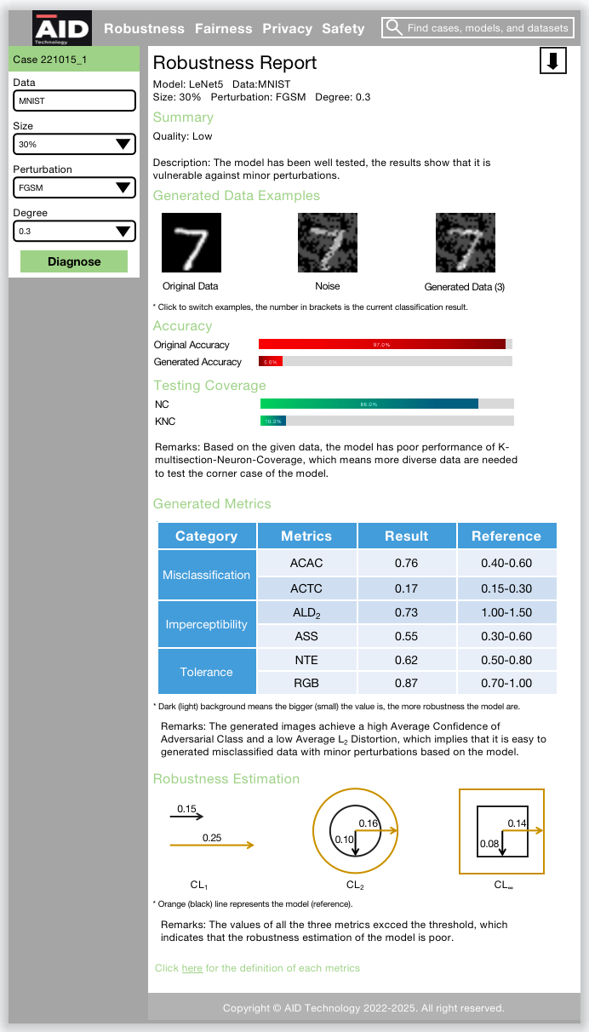

1. 左边栏点击diagnose按钮后的效果与页面1的左边栏一致，无需自动更新右边栏，但会更新页面1中的表格内容以及文件内容；
2. 右边栏内所有内容，除\*注释内容、Reference以及冒号前的文字以外，全部都是从返回数据中获取；
3. Generated Data Examples会返回文件存储目录，点击该区域会随机切换样本；
4. testing coverage、generated metrics（包括category列）、robustness estimation全都是根据返回数据动态添加，如果返回数据中有相应指标，就显示，没有就不显示；
5. 右边栏右上角点击箭头下载；